Czy warto zdecydować się na domy energooszczędne z drewna?
W naszym artykule podpowiadamy dlaczego warto zdecydować się na domy energooszczędne z drewna. Zachęcamy do lektury.

Domy energooszczędne z drewna i ich zalety
Nie tylko na rynku międzynarodowym ale także w Polsce domy energooszczędne z drewna cieszą się coraz większym zainteresowaniem osób, które planują wybudowanie własnego domu. Jakie są zalety A jakie wady tego typu domów mieszkalnych?
Eko domy - hit czy kit?

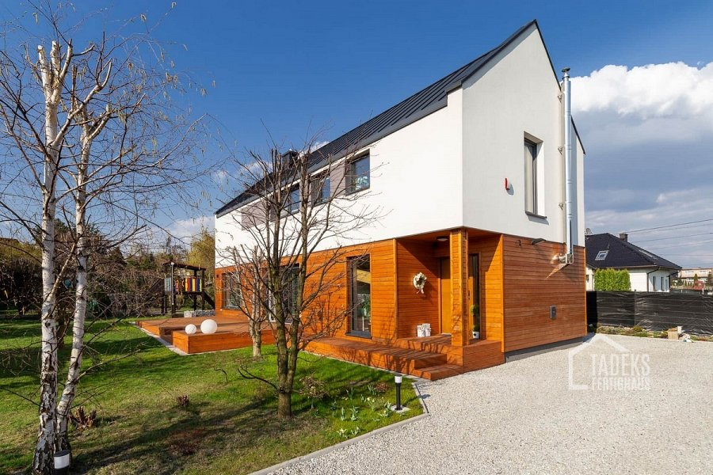
Wydawać by się mogło, że budowle, których materiałem budowlanym jest drewno nie będą tak wytrzymałe jak te, które budowane są w tradycyjny sposób. Niemniej jednak warto zaznaczyć, iż nowoczesne domy energooszczędne z drewna wykorzystują najnowsze technologie dostępne na arenie międzynarodowej. Dzięki temu to nie tylko budowle wytrzymałe ale także pozwalają na znaczne obniżenie kosztów eksploatacji budowli.

Domy energooszczędne z drewna budowane przez Tadeks
Niemniej jednak, by domy energooszczędne z drewna faktycznie były wytrzymałe i spełniały wymagania klientów musimy rozpocząć współpracę z firmą, która posiada doświadczenie w budowaniu domów. Jedną z takich firm jest międzynarodowa firma tadeks, która od lat działa na rynku zarówno projektując a także budując domy pasywne czy też modułowe lub inne z drewna. Sprawdź ich realizacje odwiedzając oficjalną stronę Tadeks.

